Období edo II

Shrnutí – edo II
-doznívání kultury azuči-momojama
-hradní věž tenšukaku
-dva projevy muromačiského architektonického stylu šoin-zukuri: nová pompéznost sídel daimjóů, ale také prostota císařského venkovského sídla Kacura-rikjú
-import rúčúského sanšinu – jako šamisen v nových divadelních formách džóruri a kabuki
-nó se stává exkluzivním uměním samurajské elity
-umělecky bohatá éra Genroku (kolem 1700)
-tři kulturní centra: císařské Kjóto, obchodnická Ósaka a šógunské Edo
-obrazy ukijoe
-poezie haiku
-vědecké poznávání
- rangaku
- kokugaku
-velké hladomory (v každém století)
-neúspěšné reformy šógunátu
-úpěšnější reformy některých hanů, např. Sacuma (J Kjúšú), Čóšú (Z Honšú) vedly k jejich moci
-mezi nižším samurajstvem se šíří idey sonnó (úcta k císaři) a po přerušení izolace džói (zapuzení cizinců)
-přerušení izolace - 1854 šógunát podepsal smlouvu s USA, a 1855 s UK, Ruskem a Holandskem
-odpůrci otevření země se seskupovali kolem císařského dvora v Kjótu
-přívrženci a odpůrci otevření - napětí, konflikty, spiknutí
-Sacuma byla za dohodu Dvora se šógunátem
-Čóšú útočilo na lodě v Šimonoseki-ském průlivu
-další síly byly za svržení šógunátu (Itó Hirobumi z Čóšú, Saigó Takamori ze Sacumy) „Saččó“.
-Britové se spojovali s daimjóy, Francouzi se šógunátem
-faktorem bylo i úmrtí předposledního šóguna (1866) i císaře (1867)
-protišógunátní strana se rozštěpila na násilnou (Saigó Takamori) a umírněnou (Gotó Šódžiró) z Tosa. 1867 nový (a poslední) šógun abdikoval.
-vojska koalice Saččó obsadili Císařský palác a prohlásili obnovení císařovy moci a zrušení šógunátu.
-šógun se ale rozhodl bojovat – občanská válka několik měsíců, nakonec se vzdal.

Kultúra doby edo

Ako sme už spomenuli, kultúra približne jedného storočia okolo roku 1600 (alebo striktnejšie len do roku 1600) vykazuje spoločné prvky, ktoré jej prisúdili označenie kultúra Momojama alebo Azuči-Momojama, podľa reprezentatívnych pevností prvých dvoch zjednotiteľov – Azuči Oda Nobunagu a Momojama Tojotomi Hidejošiho. Práve budovanie pevností nového typu je pre toto obdobie charakteristické. Hrad prestáva plniť rýdzo obrannú funkciu a stáva sa rezidenciou reprezentujúcou majestátnosť jeho majiteľa. Objavil sa nový prvok v japonskej architektúre – hradná veža tenšukaku.

Tenšukaku Ósackého hradu (s kvitnúcou ume v popredí)
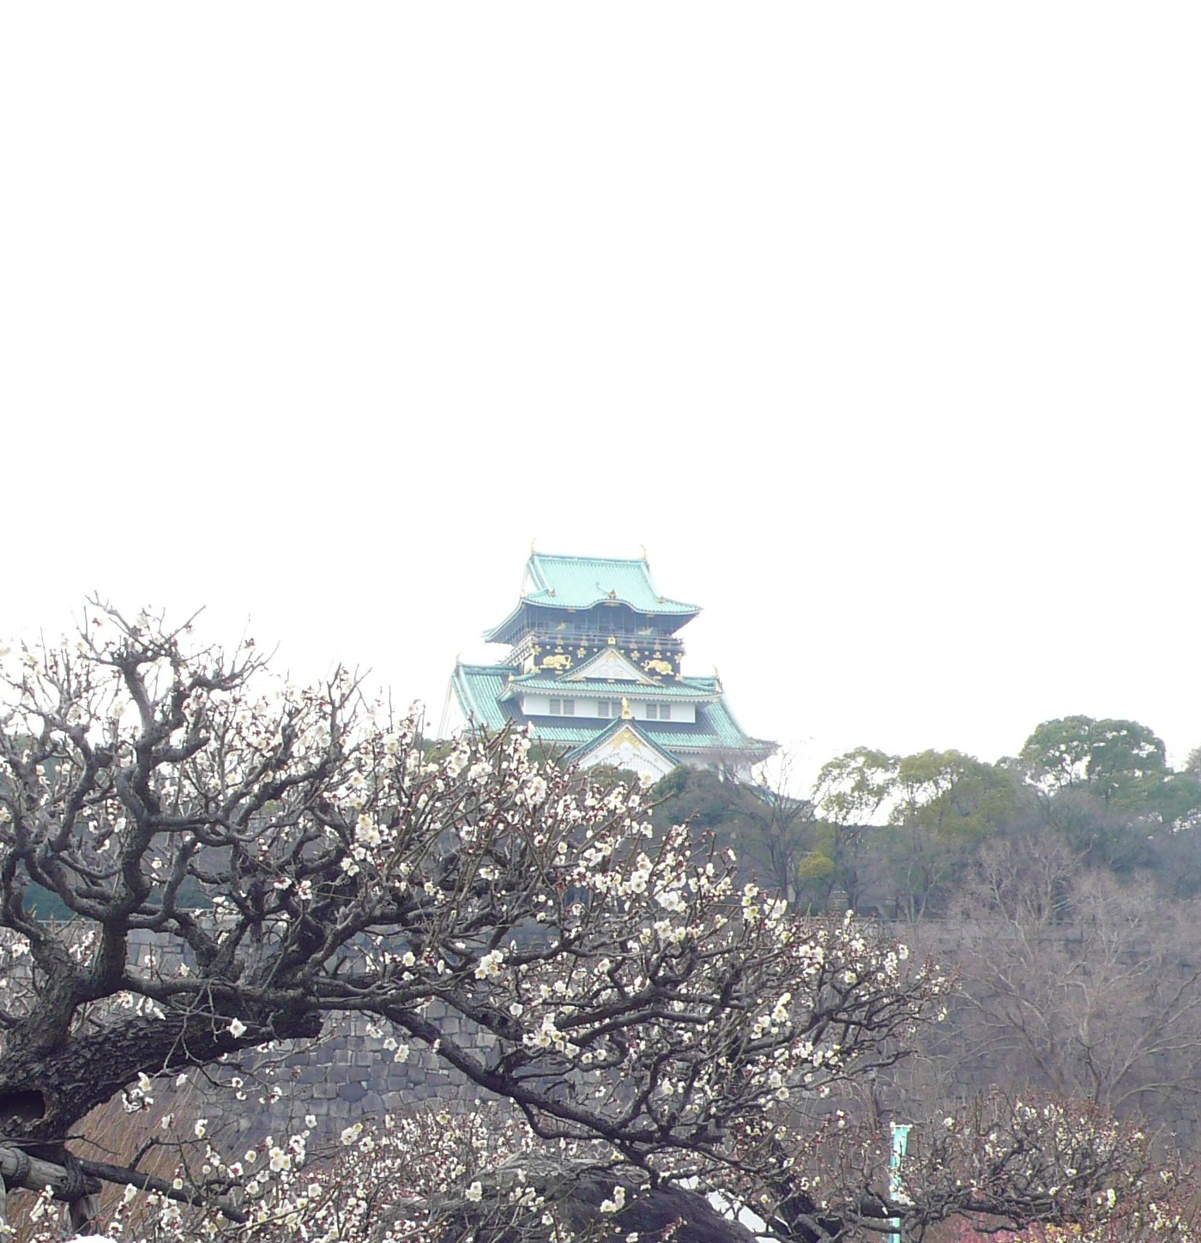
Vysokú budovu vežovitého tvaru dovtedy Japonsko poznalo len v buddhistickej architektúre ako pagodu - tó či jej neskoršiu stredovekú obmenu - šariden. V pevnostiach obdobia Momojama sa veža stala prvýkrát súčasťou svetskej stavby a je dodnes najnápadnejšou časťou zachovaných či zrekonštruovaných hradov.
Daimjóovské rezidencie vnútri pevnosti sa stavali v štýle šoinzukuri, ktorý pokračoval v ašikagovskej tradícii, ale s novou pompéznosťou, ktorá kontrastuje s muromačiskými tendenciami po prostote z doby kultúry Východných vrchov. Interiéry momojamaského obdobia boli bohato zdobené maľbami na posuvné dvere fusuma, na ktorých sa rozvíjalo dekoratívne maliarstvo školy Kanó typické v tomto období výraznými farbami často na zlatom podklade. Používalo sa aj nápadné ozdobné kovanie.

Výzdoba interiéru – kjótsky Nidžódžó („Hrad v Druhom rade“)
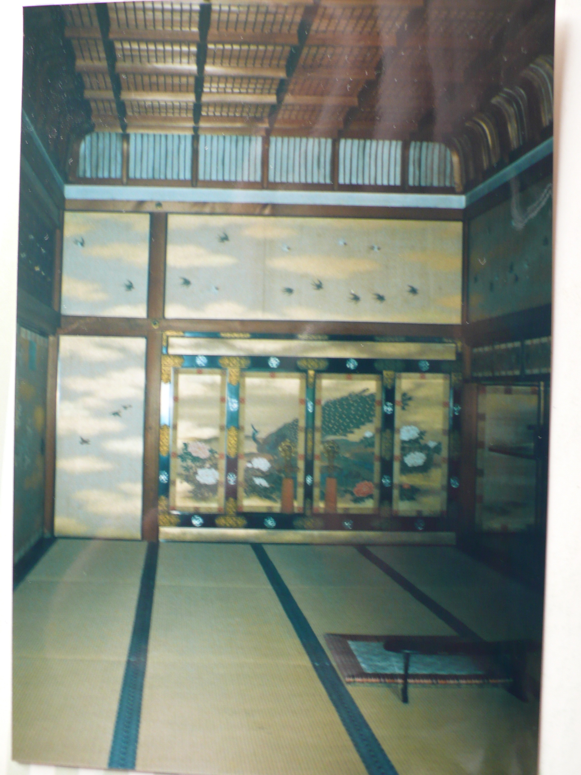

Väčšina z týchto rezidencií sa nezachovala, v súvislosti s rušením šógunátu koncom 19. storočia, ale vzácne zachované ukážky tejto kultúry sú hrad Himedži a kjótsky hrad Nidžó-džó „Hrad v Druhom rade“, kde mali tokugawovskí šóguni svoje kjótske sídlo. Takisto sem patrí Tóšógú, pompézne zdobené mauzóleum prvého edoského šóguna Tokugawa Iejasua v Nikkó, asi 100 km severne od Tókja.
Protipólom k pompéznosti samurajských sídiel je cisárske Kacura-rikjú (rikjú = vidiecke alebo mimomestské sídlo), nachádzajúce sa na okraji Kjóta pri rieke Kacura. Je tiež v štýle šoinzukuri, ale jeho prostota ho približuje skôr k štýlu čajových chyží čašicu než k sídlam šógunov a daimjóov.
Z kráľovstva Rúčú sa koncom 16. storočia rozšíri nový hudobný nástroj sanšin, v Japonsku mierne pozmenený a nazvaný šamisen. Začali ho používať rozprávači príbehov džóruri a spojením s bábkami (loutkami) tak vznikla nová divadelná forma – bábkové divadlo ningjó-džóruri (skrátene džóruri), od 19. storočia nazývané aj bunraku. Čo sa týka divadla hereckého, popri dráme nó, ktorá sa v období edo stala exkluzívnym umením samurajskej elity, sa v Kjóte a nových veľkomestách Edo a Ósaka rozvíja nový typ meštianskeho divadla, nazývaný kabuki. Kabuki boli pôvodne tanečné scénky predvádzajúce veselý život v zábavných štvrtiach, ale po sérii šógunátnych zákazov, motivovaných morálnymi dôvodmi, sa z neho koncom 17. storočia vyformovalo dramatické umenie, ktoré tvorilo akýsi ľudový protiklad elitnej dráme nó. Rozvoj kabuki za veľkého dramatika menom Čikamacu Monzaemon už symbolizuje vrcholné obdobie edoského šógunátu, známe ako doba Genroku: ide zhruba o dve desaťročia okolo roku 1700.
Čo sa týka vplyvu Európanov, z dôvodu postupných reštrikcií bol v hlavnom prúde japonskej kultúry mizivý, avšak zanechal jasnú stopu napr. v japonskej kuchyni a v neskoršom záujme o európsku vedu. Nachádzajú sa aj menej priame vplyvy v oblasti scénických umení.
Popri Kjóte vznikli dve úplne nové veľkomestá, Ósaka a Edo. Kjóto bolo len o niečo menšie s 360 tisícmi obyvateľov. Mešťania týchto nových veľkomiest sa zaoberali remeslom a obchodom. Rozvíjali peňažné hospodárstvo a tvorili podprivilegovaný svet sám pre seba. Mnohí mešťania sa bohatstvom začali blížiť daimjóom, ale boli povinní držať sa skromne a ich spoločenský život bol vymedzený len v špeciálnych zábavných štvrtiach troch veľkomiest.
Nový typ obchodného veľkopodnikateľa sa označuje výrazom ton-ja. Títo veľkopodnikatelia sa začali spájať do združení s cieľom monopolizovať trh a kontrolovať ceny a ich činnosť napokon schválil aj šógunát.
Kultúru doby Genroku (okolo 1700) charakterizuje pojem „ukijo“, prchavý (č. pomíjivý) svet. Tento pôvodne buddhistický pojem vyjadruje túžbu vychutnať si doplna každú príjemnú chvíľku života. Na rozdiel od pôvodného buddhistického vnímania prchavosti ho v dobe Genroku charakterizuje zmyselnosť, farebnosť, ktorá sa dodnes zachovala v ženskom kimone a v jeho často nesúrodých, ale pritom navzájom prekvapivo ladiacich farbách a vzoroch. Bohatosť vzorov sa prejavila aj na porceláne, ktorého výroba sa prudko rozvila potom, čo kórejský majster Ri Sanpchong (jap. Ri Sampei) našiel na SZ Kjúšú pri meste Arita náleziská kaolinu – bielej hliny, z ktorej sa dá vypáliť biela keramika zvaná porcelán. Práve tento objav umožnil aj následný rozvoj obchodu s porcelánom, vyvážaným Holanďanmi na európsky trh.

Porcelán zdobený štýlom imari – anglická verná nápodoba japonského originálu
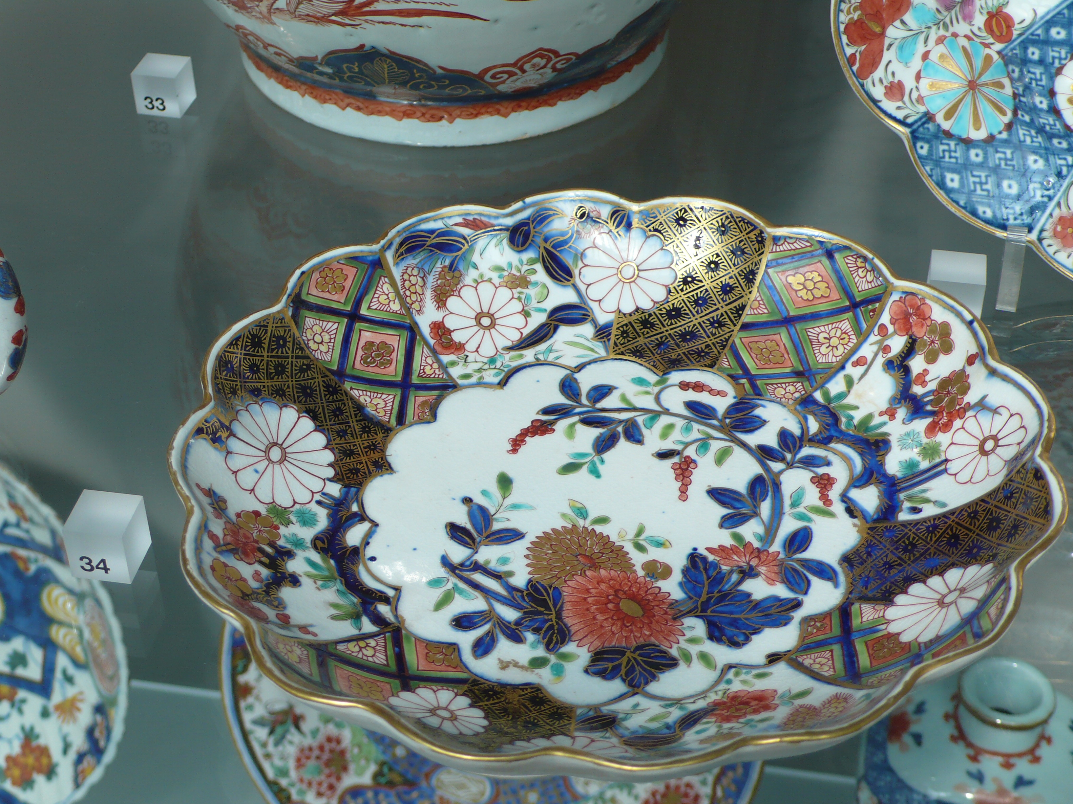

Žánrové obrázky prchavého sveta „ukijoe“ sa šírili drevotlačou najprv čiernobielou a neskôr aj farebnou. Jedným z najvýznamnejších maliarov ukijoe žil v neskorom edoskom období - Kitagawa Utamaro (1753-1806).)

Tódži san-bidžin – Tři moderní krásky, typické dílo Kitagawa Utamaroa
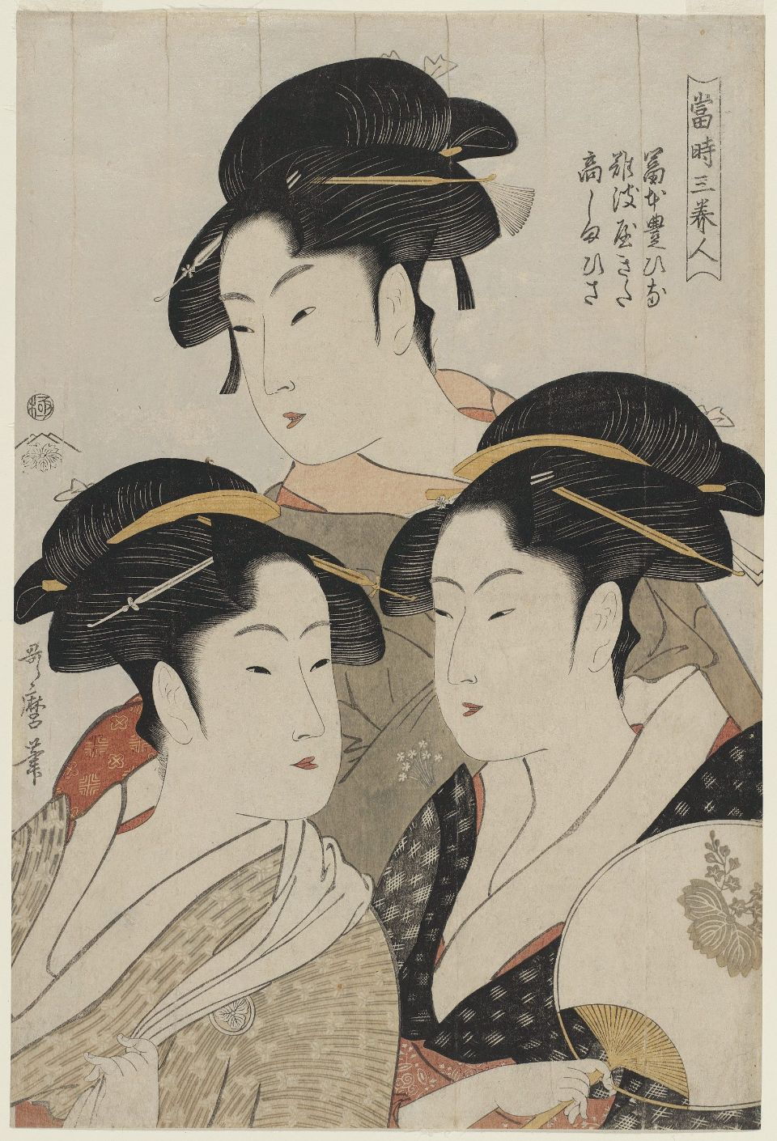

Významným výtvarníkom doby Genroku bol aj Ogata Kórin (reprezentatívne dielo: Kó-haku-bai zu bjóbu „Obrazový paraván s karmínovými a bielymi ume“)
V literatúre doby Genroku je dôležitou udalosťou vznik predka neskoršieho haiku. Pôvodne išlo o hokku, úvodné trojveršie k dlhej nadpájanej básni haikai. Ako samostatný literárny žáner ho etabloval básnik Macuo Bašó (1644-1694), ktorý hokku začal používať samostatne v svojich poetických denníkoch. Ide o najkratší básnický útvar na svete.
Doba Genroku predstavuje vrchol edoského obdobia, ktorý už potom nebol prekonaný. V 18. storočí novo sa formujúca meštianska ekonomika, smerujúca ku kapitalizmu, stále viac kontrastovala s prísne udržiavanými pôvodnými metódami riadenia hospodárstva, ktoré sa napríklad usilovali riešiť krízy, samurajskú zadĺženosť a roľnícke hladomory neustálym volaním po väčšej skromnosti. Šógunát musel neustále prikračovať k novým a novým pokusom o reformy, ktoré však boli charakteru morálno-ideologického a samozrejme nevychádzali z vnútorných potrieb ekonomiky. Zvyšovalo sa zadlžovanie roľníctva a zdaňovanie privilegovaných vrstiev.
Vďaka tomu dochádzalo aj k určitým uvoľneniam v oblasti zákazu cudzích vplyvov a veľa japonských učencov sa venovalo štúdiu holandčiny a jej prostredníctvom čítaniu holandských kníh o západnej medicíne a prírodných vedách. Tento učenecký smer sa nazýval rangaku, kde RAN je skratka z Oranda = Holandsko. Do japončiny vtedy preniklo veľa slov z holandčiny. Niektoré z nich dodnes ostali súčasťou aktívnej slovnej zásoby.
Okrem toho sa rozvíja aj škola Mito, ktorá pracuje na obrovskom projekte veľkej národnej histórie DaiNihonši („Veľkojaponské dejiny“), ktorej zostavenie trvalo 200 rokov a skončilo sa až r. 1906.
Popri rangaku a škole Mito, tretím dôležitým intelektuálnym smerom bolo kokugaku, „národná veda“, programovo sa odkláňajúca od duchovnej závislosti na Číne a hľadajúca podstatu japonskosti v najstarších japonských literárnych pamiatkach a v idei božského cisára. Najdôležitejším predstaviteľom kokugaku bol Motoori Norinaga (1730-1801).
V edoskom období sa zväčšila plocha obrábanej pôdy, rozšírilo sa pestovanie bavlny a iných technických plodín. Napriek tomuto poľnohospodárskemu rozmachu však Japonsko postihli dva ďalšie veľké hladomory, v 18. aj 19. storočí – 1783 a 1836.
Objavujú sa aj prvé pokusy vonkajšieho sveta o kontakt s Japonskom. R. 1792 vysiela Rusko prvý pokus o nadviazanie obchodných stykov medzi Sibírou a severným Japonskom. Váhavosť japonskej reakcie však spôsobila nezdar tejto misie.

Zánik edoského šógunátu rodu Tokugawa

Prvá polovica 19. storočia bola sledom udalostí, ktoré smerovali k postupnému zániku edoského šógunátu a nastolili významný zlom v japonských dejinách.
Posledným pokusom šógunátu zlepšiť postavenie vojenskej šľachty boli reformy éry Tempó, ktoré sa začali r. 1841. Avšak ich plné dovŕšenie bolo pozastavené r. 1843, čo odhalilo slabosť šógunátu.
Oveľa významnejšie boli reformy, o ktoré sa pokúsili niektoré panstvá han. K významnému pokroku dochádzalo hlavne v tzv. juhozápadných hanoch, ktoré aj vďaka živším kontaktom so zámorím dokázali uplatňovať aj poznatky zahraničnej techniky. Predovšetkým išlo o ((MAPA) Sacuma-han, zaberajúci juh Kjúšú, a Čóšú-han na najzápadnejšom konci Honšú. Úspech reforiem, ktoré sa na ich území uskutočňovali, viedol k posilneniu ich hospodárskej aj vojenskej moci. Takisto viedol k vzostupu nižšieho samurajstva, ktoré sa na týchto reformách aktívne podieľalo a dostávalo sa tak aj do vysokých funkcií v rámci svojho hanu.
Medzi nižším samurajstvom sa postupne do popredia dostáva idea úcty k cisárovi - SONNÓ. Vyformovala sa z konfuciánstva, na ktorom edoský šógunát zakladal svoje štátnické zriadenie. Podriadenie panovníkovi je v konfuciánstve zásadnou myšlienkou; vplyvom škôl Mito a kokugaku sa táto myšlienka obohatila o šintóický rozmer hlásajúci nebeský pôvod panovníka a jeho božské poverenie vládnuť nad Japonskom. Východisko z krízy krajiny v prvej polovici 19. storočia sa hľadalo v upevnení
uvolnených spoločenských väzieb, do ktorých bol zahrnutý aj vzťah cisár-šógun. Aj šógun bol teoreticky poddaným cisára a sám šógunát túto skutočnosť formálne uznával tým, že každý nastupujúci šógun prijímal od cisára poverenie k vláde. Tento akt bol však rýdzo ceremoniálny.
K idei sonnó sa pridala aj myšlienka zapudenia cudzincov – džói. Táto tiež vychádzala
z konfuciánskeho delenia na domáce a cudzie, pričom prvenstvo patrilo práve domácemu, kým cudzím sa opovrhovalo.
Sonnó-džói, kombinácia idey úcty k cisárovi a zapudenia cudzincov, sa výrazne dostala do popredia hlavne v posledných dvoch dekádach šógunátu – 50ych a 60ych rokoch 19. storočia, kedy došlo k násilnému prerušeniu izolácie Japonska.

Prerušenie izolácie

Po niekoľkých márnych pokusoch európskych mocností, ktoré sa pokúšali preniknúť do Japonska, sa to napokon podarilo Spojeným štátom, ktoré sa rozhodli prinútiť Japonsko k rokovaniu aj za cenu násilia. Spojené štáty boli síce v porovnaní s vedúcimi mocnosťami hospodársky a vojensky menej vyspelé, ale napriek tomu sa cieľavedomo usilovali o prenikanie do Tichomoria, čo bolo popudom k ich záujmu o oblasť Ďalekého východu a hlavne Japonsko. V jednotlivých akciách, napríklad práve voči Japonsku alebo Kórei, zaujímali veľmi tvrdý postoj, čím docieľovali určitý predstih v nadväzovní kontaktov a získavaní výhod, ale neboli schopné si toto prvenstvo trvale zabezpečiť.
Roku 1853 priplávala k Edu americká flotila štyroch vojnových lodí pod velením Matthewa Perryho, ktorý priviezol list amerického prezidenta Fillmorea, požadujúci uzavretie zmluvy o obchode.

Komodor Matthew Perry
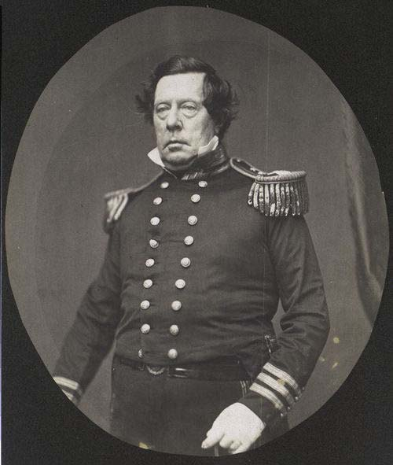

Americké tzv. „Čierne lode“ s delami namierenými na sídlo šógunátnej vlády vyvolali paniku. Šógunát, ktorý sa už nemohol vyhnúť rokovaniam, si vyžiadal ročnú lehotu na rozmyslenie a Perry skutočne odišiel s tým, že o rok sa vráti po odpoveď.
Šógunát si bol vedomý neschopnosti Japonska vzdorovať ozbrojenému útoku moderných vojnových lodí, ale súčasne váhal dať Američanom kladnú odpoveď. V tejto zložitej situácii urobil krok, ktorý nemal za dva a pol storočia vlády Tokugawovcov obdoby. Obrátil sa na cisársky dvor a niektorých daimjóov s otázkou na ich názor. Neskrýval, že stav vecí je krajne vážny. Dvor a daimjóovia možnosť rokovania s cudzincami úplne zamietli. Ich hovorcom sa stal Tokugawa Nariaki, predstaviteľ školy Mito z bočnej vetvy Tokugawovcov, ktorý naliehal, aby sa začali prípravy k vojenskému stretu. Šógunát si však uvedomoval, že taký plán je úplne nereálny a že v danej situácii ozbrojený boj sa nemôže pre Japonsko skončiť inak ako porážkou. Preto šógunát v snahe dosiahnuť dohodu s dvorom ponúkol Tokugawa Nariakimu funkciu poradcu.
Keď o rok neskôr, roku 1854 prišiel Perry znova a opäť hrozil zbraňami, šógunát ustúpil a podpísal v Kanagawe (dnešná Jokohama) so Spojenými štátmi zmluvu o priateľstve. Američania dostali právo prichádzať do prístavu Šimoda na polostrove Izu ((MAPA) a do Hakodate na ostrove Hokkaidó a v obmedzenej miere tam obchodovať. Podobné zmluvy, ktoré ešte neboli svojim charakterom nerovnoprávne, boli v nasledujúcom roku, tj. 1855, uzavreté aj s Veľkou Britániou, cárskym Ruskom a Holandskom.
Mocnosti sa však s týmito zmluvami neuspokojili a v ďalších rokoch si vymohli ďalšie zmluvy zaručujúce právo voľného pohybu v otvorených prístavoch a exteritoriality, čo znamenalo, že nepodliehali japonským zákonom. Cudzí obchodníci mali záujem predovšetkým o suroviny – hlavne surový hodváb a bavlnu, a dovoz cudzieho priemyslového tovaru konkuroval remeselnej výrobe. Keďže zlato bolo v tomto období v Japonsku lacnejšie v pomere k striebru, v prvých rokoch to cudzinci využívali na jeho hromadné vyvážanie.
Tým, že šógunát nakoniec pod tlakom okolností ustúpil a podpísal zmuvy s cudzími mocnosťami, nastal v hnutí sonnó-džói závažný zlom, pretože stúpenci dôsledne proticudzineckej politiky zaujali voči šógunátnej vláde kritický postoj a začali sa zoskupovať okolo cisárskeho dvora v Kjóte. Tu našli platformu pre formuláciu svojich požiadaviek zaznávaní daimjóovia zo skupiny tozama a na celoštátnu politickú scénu začali vstupovať aj nižší samuraji.
Bol to veľký sociálny prelom a táto nižšia vrstva zohrala dôležitú úlohu v procese vedúcom k pádu šógunátu. Táto skupina sa snažila v r. 1858 presadiť svojho kandidáta na šóguna, ktorý bol synom už spomínaného Takugawa Nariakiho z Mito. Bol však dosadený druhý kandidát, Iemoči. Jeho kancelár Ii Naosuke bol o dva roky nato, r. 1860 zavraždený a šógun začal proti opozícii robiť čistku, najmä keď sa zistilo, že atentát na kancelára Iiho bol výsledkom sprisahania (spiknutí), na ktorom sa zúčastnili nižší samuraji z panstiev Mito, Sacuma, Čóšú a Tosa. ((MAPA) Tento čin bol signálom k ďalšej aktivizácii hnutia sonnó-džói. Na druhej strane však bol aj varovaním pre šógunát, ktorý si uvedomil, že silou už opozíciu nepotlačí, a tak sa vrátil k pokusom o dohodu s cisárskym dvorom a okolo neho zoskupenou dvorskou šľachtou a tozama-daimjóov. Predstavitelia Sacumy, Čóšú a Tosy priviedli do Kjóta svoje vojská a vyslali odtiaľ do Eda sacumaského daimjóa menom Šimazu Hisamacu, aby tlmočil šógunovi cisárove príkazy. Dvor požadoval potrestanie tých, ktorí boli zodpovední za predchádzajúce represálie, reformu systému striedavej služby, prípravu k ozbrojeným akciám na vyhnanie cudzincov a pripustenie tozama-daimjóov k účasti v šógunátnom aparáte.
Kým Šimazu Hisamacu rokoval v Ede, nižšie samurajstvo v Kjóte sa vyslovovalo proti dohode so šógunátom a snažilo sa šíriť hnutie sonnó-džói v celoštátnom merítku. Táto nová skupina v Kjóte, za ktorou stáli aj daimjóovia z Čóšú a Tosy, potom poslala do Eda nového posla. Bol ním Sandžó Sanetomi, člen dvorskej šľachty kuge.

Sandžó Sanetomi
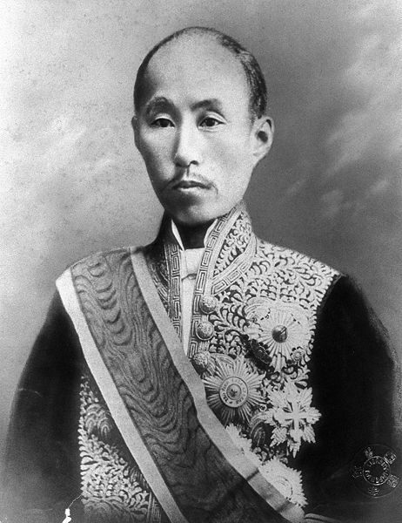

Sandžó Sanetomi bol poverený, aby menom cisára žiadal od šógunátu radikálny postoj proti cudzincom.
V roku 1862 došlo k závažnému incidentu, ktorý vyhrotil vzťahy medzi Japonskom a cudzími štátmi. Keď sa Sacumaský daimjó Šimazu Hisamacu vracal z Eda do Kjóta, stretol sa so skupinou Angličanov na koňoch, ktorí mu neustúpili z cesty. Za urážku ich sacumaskí samuraji napadli a pri zrážke bol zabitý obchodník C. L. Richardson. Británia žiadala ako kompenzáciu potrestanie vinníkov a peňažnú náhradu od šógunátu aj od Sacumaského panstva. Na jar 1863 sa v Ede vylodilo niekoľko stoviek britských a francúzskych vojakov. Šógunát napokon náhradu vyplatil, ale Sacuma-han ju vyplatiť odmietol.
Medzitým cisársky dvor neustále naliehal na šógunát, aby podnikol radikálne kroky na prerušenie stykov s cudzinou. Edu však hrozila paľba z diel britských a francúzskych lodí, a tak akcie odvolal. Panstvo Čóšú začalo ostreľovať cudzie lode plávajúce prieplavom Šimonoseki ((MAPA) a začalo tak boj proti cudzincom.
V tejto krajne napätej situácii sa sacumaský daimjó Šimazu rozhodol vystúpiť vojensky v prospech skupiny, ktorá bola za dohodu so šógunátom. V spolupráci s panstvom Aizu (vnútrozemie sev.Honšú) vypracovali plán vojenského prevratu, ktorý sa uskutočnil 30. septembra 1863. Vojská panstiev Sacuma a Aizu obsadili v priebehu noci cisársky palác v Kjóte a plne ovládli dvor. Takýmto spôsobom zvíťazili r. 1863 vojská strany presadzujúcej dohodu cisárskeho dvora so šógunátom. Začiatkom nasledujúceho roka, 1864, prišiel nedávno nastúpivší šógun Iemoči
do Kjóta, aby od cisára obdržal formálne poverenie k vláde.
Čóšú sa pokúsilo o vojenskú akciu proti cudzím lodiam, bola však neúspešná a Briti si vojenskými represáliami vybojovali voľný prechod cez Šimonosekiský prieplav, ktorý panstvo Čóšú dovtedy ovládalo. Japonsko si uvedomilo, že za danej úrovne ozbrojených síl nie je schopné úspešne vzdorovať cudziemu útoku. Na druhej strane boli v Japonsku aj skupiny, ktoré mali záujem na udržiavaní a rozvíjaní stykov so zámorím. Medzi ne patrili napríklad obchodníci. Mnoho Japoncov sa v tej dobe tiež začalo systematicky zaoberať západnou vedou a zaujímať sa o situáciu v Európe a Amerike. Heslo džói – zapudiť cudzincov – postupne strácalo na význame.
Situácia v Čóšú-han bola zložitá. Postupne sa tu nenápadne začali znova organizovať prepadové oddiely na boj proti cudzincom, do ktorých začali byť prijímaní aj nesamuraji: toto bol jeden z veľkých spoločenských prelomov tejto doby. Na druhej strane však boli v Čóšú aj takí ako Itó Hirobumi, ktorí tajne odišli do Anglicka, aby sa zoznámili s európskymi pomermi.

Itó Hirobumi
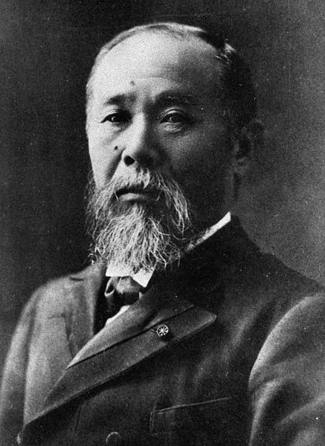

Tu zistili, že Japonsko musí zmeniť svoj postoj a namiesto odmietavého izolovania sa musí začať od západu učiť. Táto skupina sa odvrátila od hnutia sonnó-džói, a takisto sa nepridala ani k skupine cisársko-šógunského spojenectva, ktorá stála v čele panstva Čóšú. Vytvorili novú skupinu radikálneho samurajstva, ktorej programom sa stalo zvrhnutie šógunátu a údernou silou im boli prepadové oddiely.
Inú skupinu s podobným cieľom zvrhnúť šógunát založil Saigó Takamori z panstva Sacuma.

Saigó Takamori
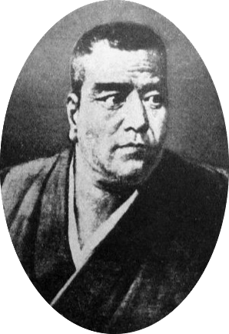

Saigó Takamori bol predtým poslaný do vyhnanstva, ale na naliehanie samurajov bol omilostený a prišiel do Kjóta so svojím novým programom.
V tejto rozbitej situácii Briti pochopili, že šógunát nie je schopný sa vlastnou silou udržať. Začali sa teda orientovať na vplyvné panstvá. Nadviazali užšie kontakty so Sacuma-han. Na druhej strane zasa Francúzi, ktorí s Angličanmi súperili, sa držali priateľstva so šógunátom: šógunát povolal francúzskych inštruktorov na reogranizáciu ozbrojených síl.
Roku 1866 sa spojili obe skupiny, ktoré boli za zvrnutie šógunátu - zástupcovia Sacumy a Čóšú. Dohodli sa na spoločnom postupe proti šógunátu. Vznikla tak koalícia Saččó (zo „Sac’ + Čó“). Šógunát sa pokúsil poslať proti Čóšú trestnú výpravu, na ktorej sa mali zúčastniť ostatné panstvá. Mnohé z nich však – samozrejme na čele so Sacumou – účasť na tejto trestnej výprave odmietli.

Sacumaskí samuraji okolo r. 1868
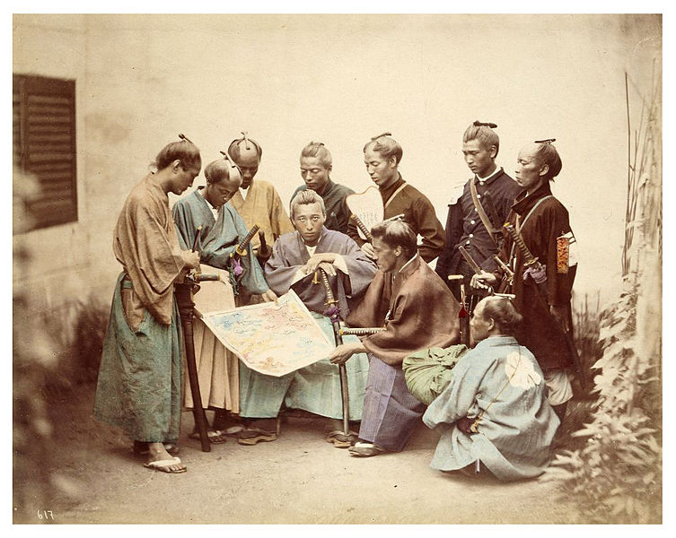

V krajine vtedy prepukali aj roľnícke povstania, a tak keď v auguste 1866 šógun Iemoči zomrel, výprava bola zastavená.

Záver šógunátu

Následne došlo k po sebe nasledujúcim nástupom na post šóguna aj cisára. Novým šógunom sa stal 15ročný Keiki, syn Tokugawa Nariakiho z Mito.

Tokugawa Jošinobu (Keiki) v starojaponskom odeve
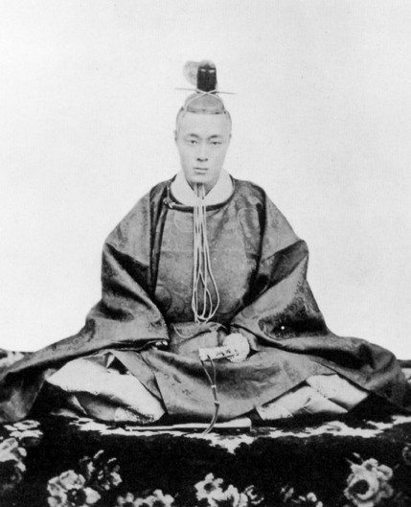

Tokugawa Jošinobu (Keiki) vo francúzskej uniforme
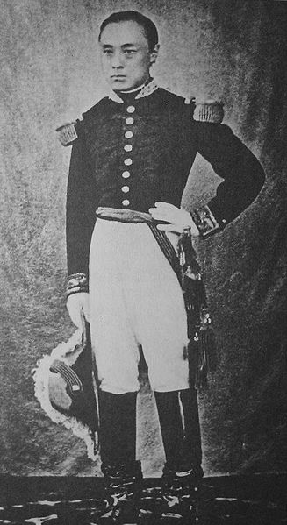

(Osem rokov predtým bol Keiki kandidátom vtedajšej protišógunátnej opozície.)
V januári 1867 zomrel cisár. Bol predstaviteľom dohody medzi šógunátom a dvorom a kolovali klebety, že bol otrávený. Na jeho miesto nastúpil 15ročný princ Mucuhito pod vladárskym menom Meidži.

Q (=otázky) – edo II
1. Kdy byla doba edo?
2. Kdy byla kultura Azuči-Momojama a co představovala?
3. Co přinesla kultura doby edo v architektuře, divadle, obrazovém umění, literatuře, vědě... ?
4. Co přivedlo konec edoského šógunátu? Které události, skupiny a idey v tom sehráli svou roli?
5. Jak došlo k přerušení národní izolace?

